Российский государственный профессионально-педагогический университет

Кафедра автоматизированных систем электроснабжения

Испытание центробежного насоса

Методические указания к лабораторной работе

Екатеринбург

2008

**Введение**

Стенд обеспечивает имитацию системы водоснабжения, предназначен для выполнения лабораторных работ по определению характеристик центробежного насоса и сети. Экспериментально показывает преимущества частотного регулирования привода насосного агрегата над методом дросселирования.

**1. Цель работы**

Изучение особенностей работы насоса на сеть, практическое ознакомление со способами регулирования насосом. Приобретение практических навыков определения рабочих параметров насосов на базе экспериментально снятых характеристик.

**2. Описание установки**

Внешний вид стенда показан на рисунке 1.

10

9

8

7

6

5

4

3

2

1

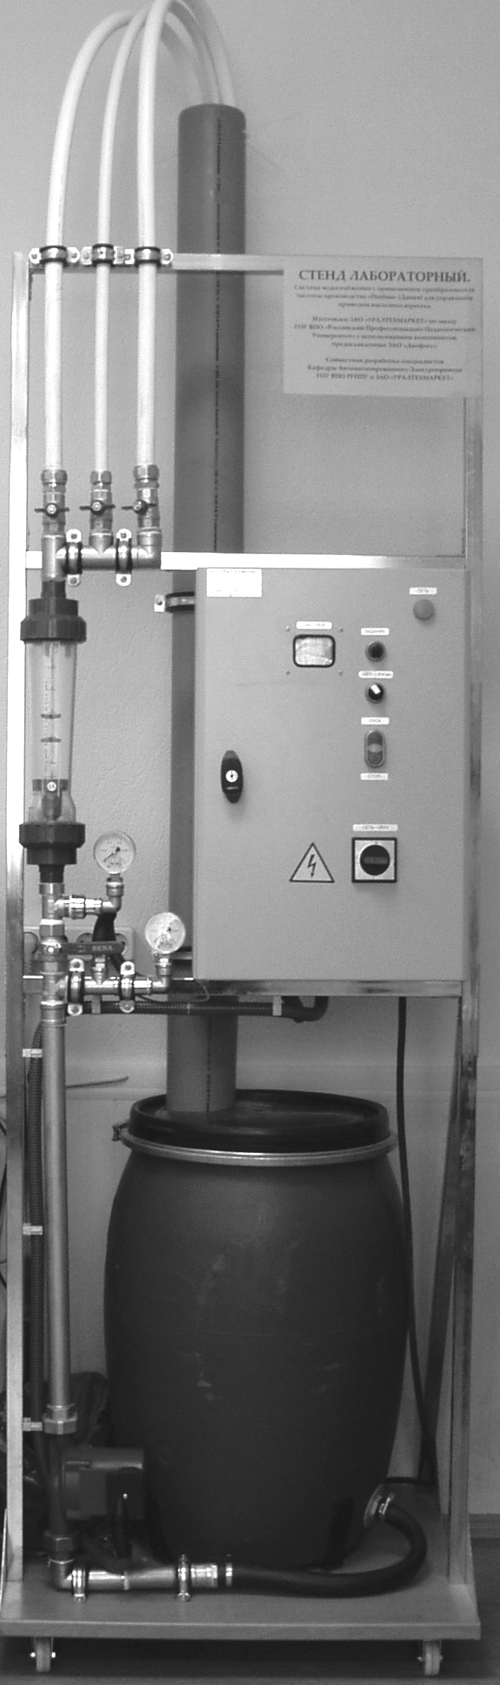

Рисунок 1 - Внешний вид стенда.

*1-* *Центробежный насос; 2-Датчик давления; 3-Задвижка для регулирования дросселированием; 4-Монометр; 5-Монометр после задвижки; 6-Ротаметр; 7-Задвижки для имитации потребителя; 8-Шкаф с системой управления приводом насоса; 9-Сливная труба; 10-Ёмкость с водой.*

На рисунке 2 показан внешний вид шкафа управления стендом.

6

5

4

3

2

1

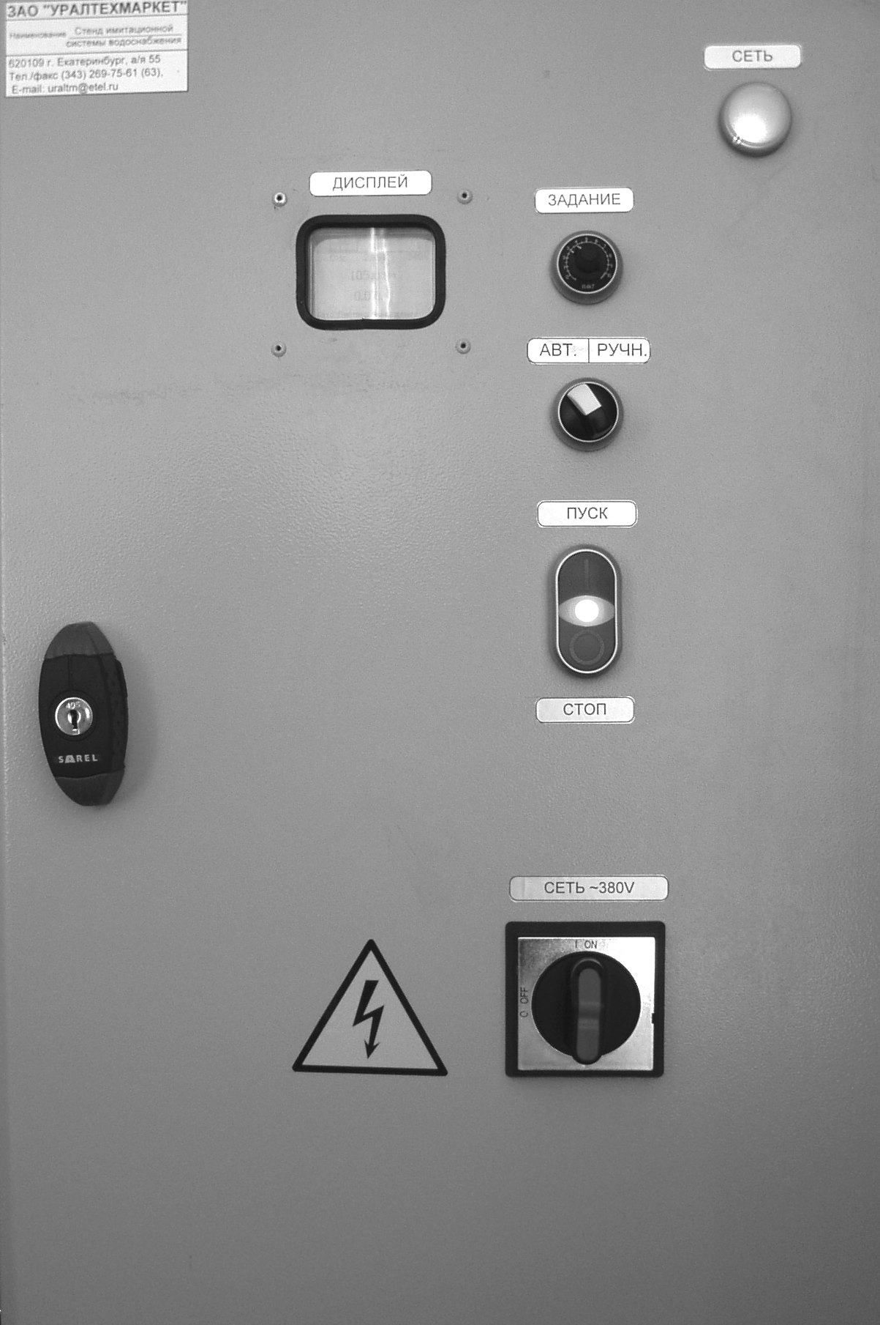

Рисунок 2 – Внешний вид шкафа управления стендом:

*1- Дисплей преобразователя частоты (контроллера FC 301 фирмы Danfos); 2- Индикатор «Сеть» - сигнализирует о наличии напряжения в шкафе управления; 3- Потенциометр «Задание» - задаёт давление которое будет поддерживать насос в автоматическом режиме; 4- Переключатель «Авт. Ручн.» - устанавливает режим регулирования подачи воды в трубопровод; 5- Кнопки «Пуск», «Стоп» - производят пуск и останов насоса; 6- Ручка рубильника «Сеть ~380В» - включает и отключает шкаф управления стенда.*

**3. Теоретическая часть**

Расходом (подачей) *Q* называется количество жидкости, протекающей через площадь сечения потока в единицу времени. Расход измеряется:

* в единицах объема *м3/с* – объемный расход;
* в весовых единицах *кг/с* – массовый расход;
* в весовых единицах *кг м/с3 –* весовой расход.

Давление насоса *P* – это разность давлений на выходе из насоса *Pн* и входе *Pв* в насос, измеряется в *Па* или *ата.*

Мощность насоса *N* – мощность, потребляемая насосом, *Вт*.

КПД насоса *η* – отношение полезной мощности к мощности насоса. Где полезная мощность – мощность, сообщаемая насосом подаваемой жидкости.

Напор насоса *Н* – величина определяемая зависимостью , *м*

Зависимости между основными параметрами насоса для различных режимов работы принято представлять графически в виде характеристик.

Характеристиками центробежных насосов называют – графические зависимости параметров: напора *Н*, мощности *N*, КПД *η* от подачи *Q* при постоянной частоте вращения ротора *n* и неизменных значениях плотности и вязкости жидкости: *Н(Q), N(Q), η(Q)* рисунок 3.

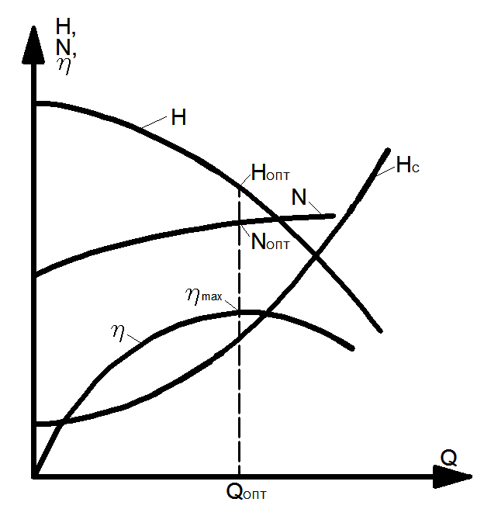

Рисунок 3 – Характеристики насоса и сети.

Рабочие органы насоса рассчитываются для определённого сочетания подачи *Q*, напора *Н* и частоты вращения *n*, причём размера и формы проточной части выбираются таким образом, чтобы гидравлические потери при работе на этом режиме были минимальными. Такое сочетание подачи, напора и частоты вращения называют оптимальным режимом. Для правильной эксплуатации насоса необходимо знать, как изменяются напор *Н*, КПД, мощность *N* потребляема насосом, при изменении его подачи, т.е. знать рабочую часть характеристики насоса, при которой понимается зависимость напора *Н*, мощности *N*, и КПД от подачи *Q* насоса при постоянной частоте вращения *n*.

Характеристики насоса получают обычно экспериментальным путём, производя измерения давления и расхода жидкости, а также мощности привода.

Характеристики насоса установленного в стенде приведены на рисунке 4.

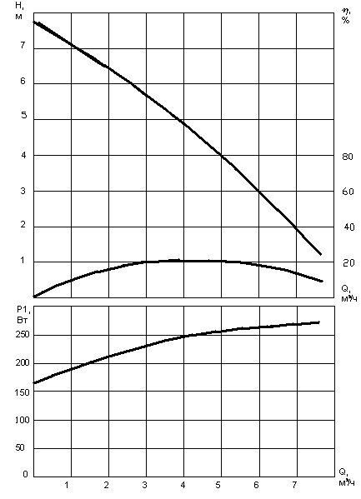

Рисунок 4 – Характеристики насоса.

Регулирование работы насоса выполняется с целью изменения его основных параметров: подачи *Q* инапора *H*. Одновременно меняется значения мощности *N* и коэффициент полезного действия (КПД) *η* насоса.

Регулирование достигается воздействием на сеть, либо на насос. Результатом этого воздействия является изменение характеристик сети и насоса.

В работе исследуются два вида регулирования:

* дроссельное регулирование;
* регулирование изменением частоты вращения насоса.

Дросселирование (рисунок 5) – наиболее простой и надежный способ регулирования насосов, осуществляемый запорным органом-дросселем (задвижкой, вентилем и др.), расположенным на напорной линии (задвижка 3, рисунок 1).

При закрытии дросселя происходит увеличение сопротивления сети (Нс), в результате характеристика насосной установки пойдёт круче (Нс1). При этом режиме напор насоса *Н1* складывается из напора *Н2*, расходуемого в установке при эксплуатации с полностью открытой задвижкой, и потери напора в задвижке *НДР*. Каждому положению дросселя отвечает своя характеристика сети.

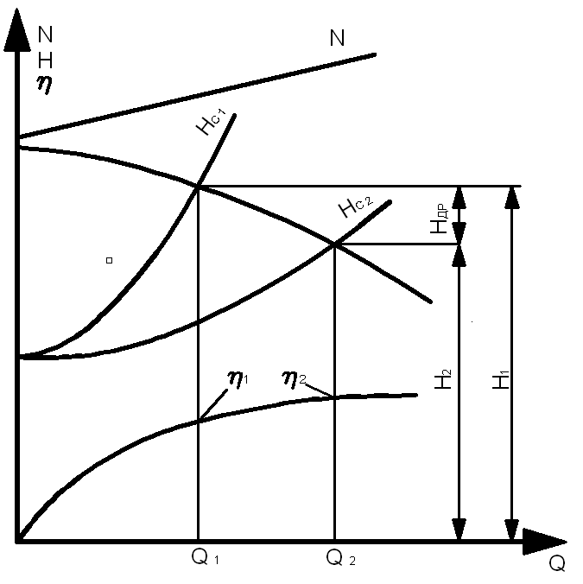

Рисунок 5 – Дроссельное регулирование.

Таким образом, регулирование работы насоса дросселированием вызывает дополнительные потери энергии, снижающие КПД установки. Поэтому этот способ регулирования не экономичен. Однако благодаря исключительной простоте регулирования дросселированием получило наибольшее распространение.

Регулирование изменением частоты вращения насоса осуществимо при наличии приводных двигателей с регулируемой частотой вращения.

При изменении частоты вращения рабочая точка (*H=Нc*), перемещаясь по характеристике сети, дает различные подачи, отвечающие различным характеристикам насоса или *n=const* (рисунок 5). Данный метод не приводит к большим дополнительным гидравлическим потерям, особенно при крутой характеристике сети, поэтому КПД установки при различных частотах приблизительно равны. Мощность холостого хода в данном случае равна нулю.

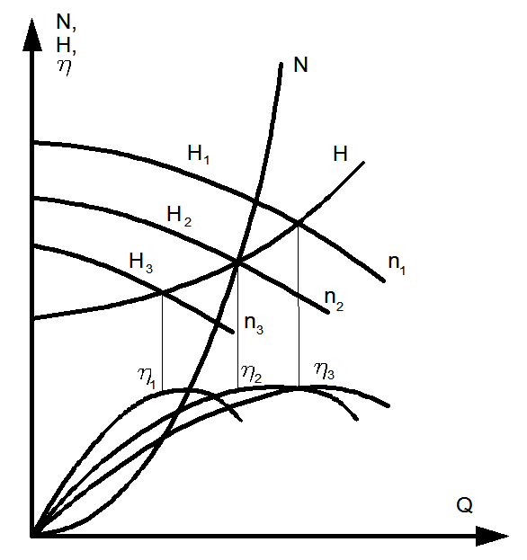

Рисунок 5 – регулирование изменением числа оборотов насоса.

**4. Порядок проведения испытаний**

Стенд обеспечивает работу в двух режимах:

* + ручном;
  + автоматическом.

1. Работа стенда в ручном режиме.

В ручном режиме насос работает на номинальном напряжении двигателя насоса (400В) и номинальной частоте вращения двигателя насоса (1500 об/мин).

1. Работа стенда в автоматическом режиме

В автоматическом режиме насос поддерживает давление в трубопроводе, установленное с помощью ручки установки давления 2 (рисунок 2), не зависимо от расхода воды, методом автоматического изменения числа оборотов насоса.

В ручном режиме работы проводятся испытания: дроссельное регулирование, и снятие характеристик насоса, а в автоматическом режиме – регулирование изменением частоты вращения насоса.

Включение и отключение стенда осуществляется расположенной на лицевой панели шкафа управления стенда рукояткой 6 (рисунок 2).

**Порядок работы на стенде:**

1. Включить стенд рукояткой рубильника 6
2. Выбрать необходимый режим работы стенда (автоматический или ручной) ручкой выбора режима 4.
3. Выбрать ручной режим:
   1. Включить стенд кнопкой 5. В этом режиме насос работает на номинальной частоте и номинальной мощности. При этом насос не реагирует на изменение значений задания давления (ручка 3), а регулирование давления в сети осуществляется задвижкой 2 (рисунок 1).
   2. Для построения характеристик насоса *Н(Q), N(Q), η(Q)* при постоянном числе оборотов *n* изменять давление в сети задвижкой 3 (рисунок 1). При этом записывать показания приборов для получения характеристик насоса после каждого изменения положения задвижки 2. Число измерений должно быть не менее 10. Значения записывать в таблицу 1. Записывать следующие параметры:

* давление до задвижки по манометру 4;
* значение расхода по ротаметру 6;
* обороты двигателя на дисплее 1 преобразователя частоты (рисунок 2);
* значение электрической мощности на дисплее 1 преобразователя частоты;
  1. значение напряжения двигателя на дисплее 1 преобразователя частоты.

1. Выбрать автоматический режим работы:
   1. Ручку установки давления 2 повернуть в среднее положение;
   2. Включить стенд кнопкой 5;
   3. В автоматическом режиме насос поддерживает давление в трубопроводе не зависимо от расхода воды, методом автоматического изменения числа оборотов насоса.
   4. Есть одно условие поддержания давления. Так как используемый в составе стенда насос маломощный, то он не может развить максимальное давление (10 атм.) при максимальном расходе (все задвижки 7 и 3 открыты). Поэтому необходимо выбрать (либо он будет задан преподавателем) максимальный расход, путём закрытия части задвижек 7 (можно открыть все задвижки, но тогда давление в сети будет низкое и проводить исследование будет сложно).

Ручкой задания 2 медленно изменять давление в сети от нуля, при этом фиксируя изменение давления по манометру 4 (рисунок 1). Как только давление прекратит изменяться это и будет максимальное давление в сети для выбранного расхода.

* 1. Для построения характеристик сети *Н(Q)* изменять подачу насоса (давления в сети) изменением значения давления ручкой 2 (рисунок 2). При этом контролировать:
* давление (*P*) по манометру 4;
* значение расхода (*Q*) по ротаметру 6;
* обороты двигателя (*n*) на дисплее 1 преобразователя частоты (рисунок 2);
* значение электрической мощности (*N*) на дисплее 1 преобразователя частоты;
* значение напряжения двигателя (*U*) на дисплее 1 преобразователя частоты.
  1. Показания приборов при снятии характеристики сети записывать после каждого изменения положения ручки 2. Для получения надёжных форм характеристики число измерений должно быть не менее 10. Значения записывать в таблицу 2.
  2. После проведения не менее 10 измерений выключить насос кнопкой 5.

1. Проверка системы автоматического поддержания давления
   1. Проделать пункты 4.1 – 4.4;
   2. Установить необходимое давление в сети (не больше максимального для данного расхода) ручкой задания давления 2;
   3. Изменяя расход, закрытием задвижек 7, убедится, что давление в сети поддерживается на заданном значении (контроль вести по манометру 4). При этом можно видеть, как уменьшается потребляемая мощность насосом (контроль вести на дисплее 1 преобразователя частоты) при уменьшении расхода, за счёт уменьшения числа оборотов;
   4. Нельзя открывать задвижки 7, увеличивая расход, потому что в пункте 5.1 было определено максимальное давление для выбранного положения задвижек 7 и при их открытии мощности насоса не хватит, чтобы поддерживать заданное давление;
   5. После проведения эксперимента выключить насос кнопкой 5.

Таблица 1 – Показания приборов при снятии характеристики насоса.

|  |  |  |  |  |  |
| --- | --- | --- | --- | --- | --- |
| Номер  опыта | Давление кгс/см2 | Расход  м3/ч | Число оборотов об/мин | Эл. мощность кВт | Напряжение В |
| 1 |  |  |  |  |  |
| … |  |  |  |  |  |
| 10 |  |  |  |  |  |

Таблица 2 – Показания приборов при снятии характеристики сети.

|  |  |  |  |  |  |
| --- | --- | --- | --- | --- | --- |
| Номер  опыта | Давление кгс/см2 | Расход  м3/ч | Число оборотов об/мин | Эл. мощность кВт | Напряжение В |
| 1 |  |  |  |  |  |
| … |  |  |  |  |  |
| 10 |  |  |  |  |  |

**5. Обработка результатов**

Обработка результатов снятия характеристик насоса ведётся по следующим формулам.

Напор H, м



Полезная мощность насоса *Nп*, Вт



КПД насоса, *η*



Результаты расчётов заносятся в таблицу 3, а характеристик сети в таблице 4.

По данным таблиц построить в масштабе графики зависимостей *H(Q), NП(Q), η(Q), HC(Q)*.

**6.** **Техника безопасности**

При проведении лабораторной работы следует помнить, что установка находится под напряжением 380 В. В связи с этим запрещается включать установку без предварительного ознакомления с настоящим руководством в отсутствие преподавателя или лаборанта, а также касаться токоведущих элементов внутри шкафа управления.

К выполнению лабораторной работа допускаются лица, прошедшие инструктаж по технике безопасности с обязательной отметкой в регистрационном журнале.

Таблица 3 – Обработка результатов снятия характеристик насоса

|  |  |  |  |  |  |  |  |  |
| --- | --- | --- | --- | --- | --- | --- | --- | --- |
| Номер опыта | Давление Р, кгс/см2 | Расход воды  Q, м3/ч | Мощность привода Nпр, Вт | Число оборотов двигателя  n, об/мин | Давление на входе в насос  Рвх, кгс/см2 | Напор  H, м | Полезная мощность насоса Nп, Вт | КПД насоса, η |
| 1 |  |  |  |  |  |  |  |  |
| … |  |  |  |  |  |  |  |  |
| 10 |  |  |  |  |  |  |  |  |

Таблица 4 – Обработка результатов снятия характеристик сети

|  |  |  |  |  |  |  |  |  |
| --- | --- | --- | --- | --- | --- | --- | --- | --- |
| Номер опыта | Давление Р, кгс/см2 | Расход воды  Q, м3/ч | Мощность привода Nпр, Вт | Число оборотов двигателя  n, об/мин | Давление на входе в насос  Рвх, кгс/см2 | Напор  H, м | Полезная мощность насоса Nп, Вт | КПД насоса, η |
| 1 |  |  |  |  |  |  |  |  |
| … |  |  |  |  |  |  |  |  |
| 10 |  |  |  |  |  |  |  |  |